Avaliação Diagnóstica – Curso Tecnologia em alimentos –
Disciplina: Química Geral e Orgânica – Semestre 2021.1
O levantamento foi realizado a partir de um "teste de sondagem" aplicado na primeira semana de aula do semestre, através de formulário online link: https://forms.gle/D9TetHViq2eCH2wa9, com o objetivo de identificar a aptidão do aluno pelo curso que escolheu, identificar como o aluno percebe a disciplina de Química no curso de Tecnologia em alimentos. No questionário foi abordado alguns conceitos importantes para a Química bem como foram sondados os conhecimentos prévios do aluno acerca das unidades do conteúdo programático da disciplina.
Identificação de conhecimentos prévios
Professor: | Daniele Maria Alves Teixeira Sá
Curso: | Tecnologia em Alimentos
Disciplina: | Química Geral e Orgânica
Procedimento adotado: | Questionário objetivo estruturado questionário a fim de avaliar os conhecimentos prévios do aluno acerca das unidades do conteúdo programático da disciplina.  O questionário foi aplicado na primeira semana de aula com a turma e posteriormente avaliado pelo docente.  Tratando-se de um questionário de sondagem de conhecimentos, a partir da avaliação das respostas apresentadas pelos alunos o professor está planejando as estratégias de ensino ao longo do semestre.

Resultados interessantes para serem compartilhados com os demais professores:

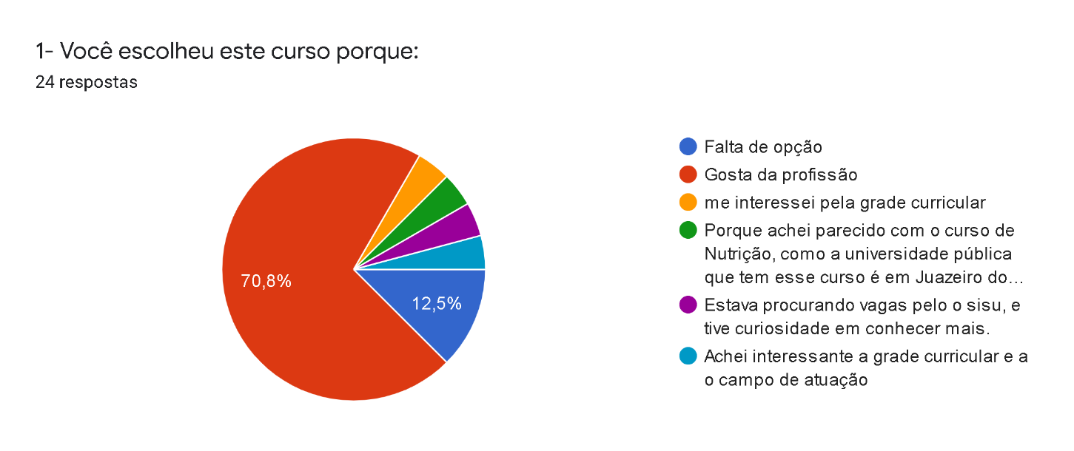

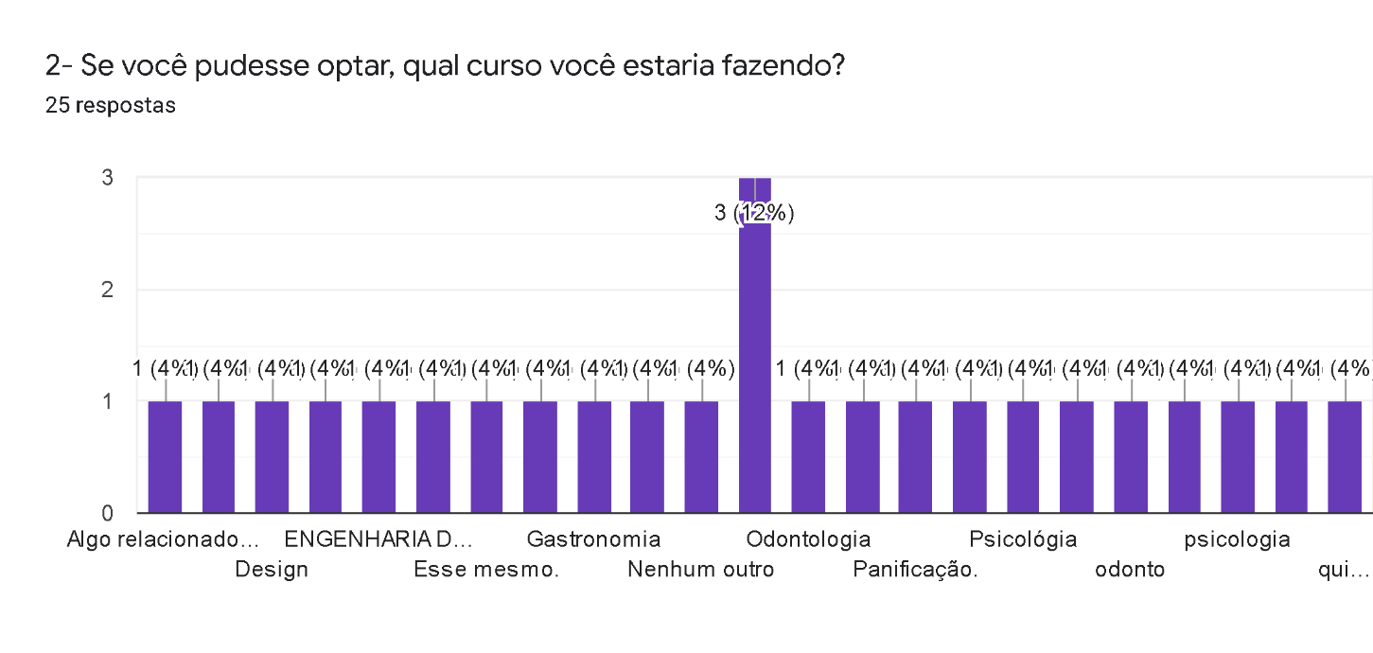
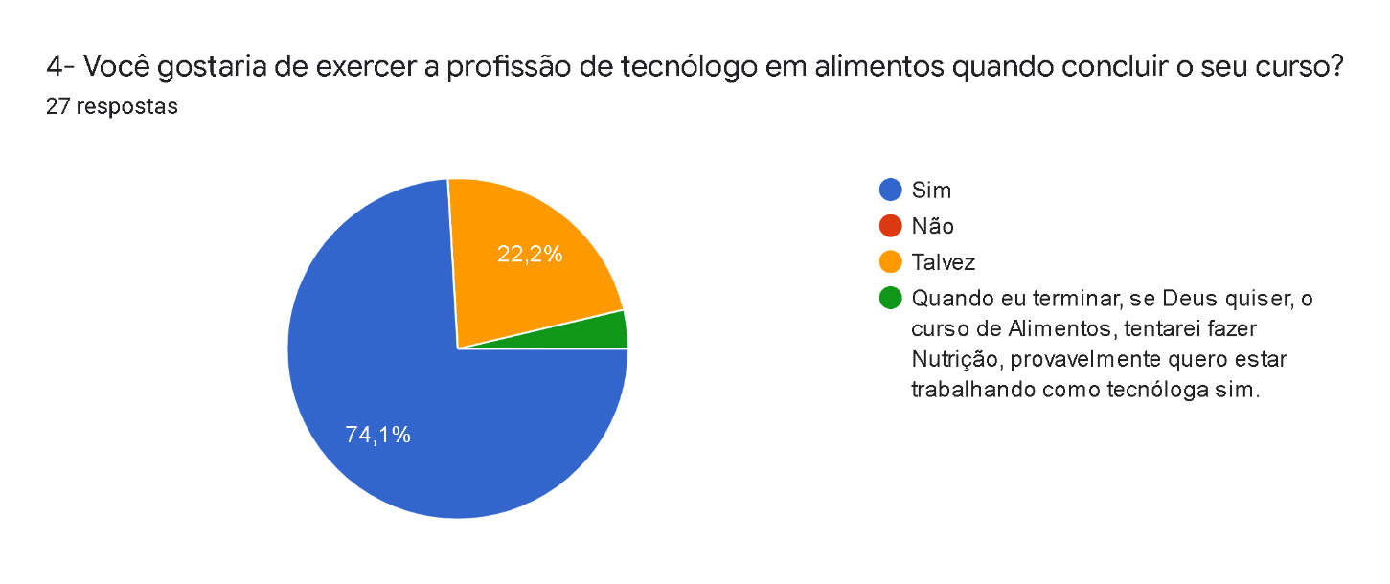
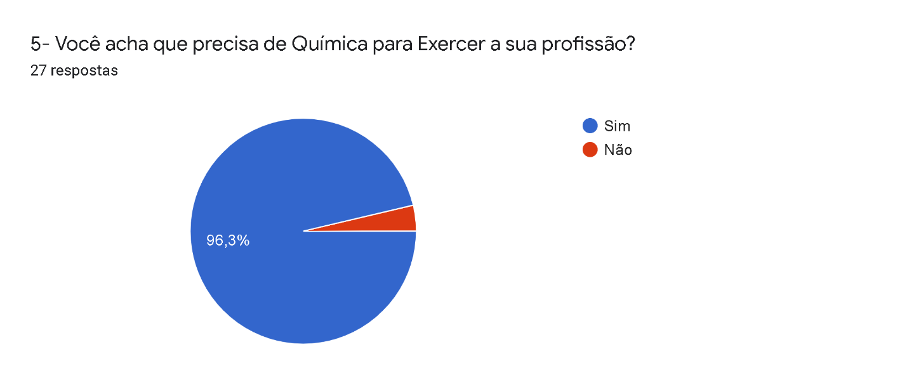
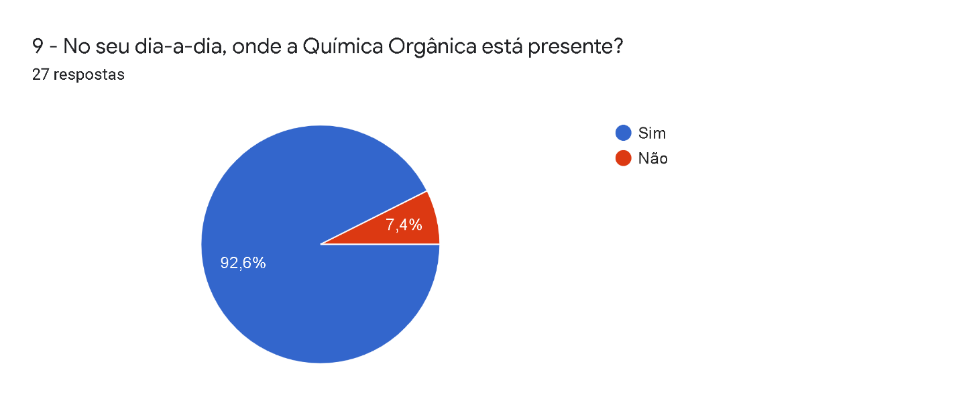

Disciplina: Bioquímica Geral – Semestre 2021.1
O levantamento foi realizado a partir de um "teste de sondagem" aplicado na primeira semana de aula do semestre, através de formulário online link: https://forms.gle/ie4FMFRwvikMTWP97, com o objetivo de sondar os conhecimentos prévios do aluno acerca das unidades do conteúdo programático da disciplina.
Identificação de conhecimentos prévios
Professor: | Daniele Maria Alves Teixeira Sá
Curso: | Tecnologia em Alimentos
Disciplina: | Bioquímica Geral
Procedimento adotado: | Questionário objetivo estruturado questionário a fim de avaliar os conhecimentos prévios do aluno acerca das unidades do conteúdo programático da disciplina.  O questionário foi aplicado na primeira semana de aula com a turma e posteriormente avaliado pelo docente.  Tratando-se de um questionário de sondagem de conhecimentos, a partir da avaliação das respostas apresentadas pelos alunos o professor está planejando as estratégias de ensino ao longo do semestre.

Cordialmente,

Sobral, 18 de outubro de 2021

________________________
Daniele Maria Alves Teixeira Sá
Professor do Eixo de Produção Alimentícia

